СОЦИАЛЬНАЯ РЕАБИЛИТАЦИЯ НАРКОЗАВИСИМЫХ ЛИЦ В НЕКОМЕРЧЕСКИХ ОРГАНИЗАЦ2ИЯХ

- Ассоциация некоммерческое партнерство «Волгоградский реабилитационный центр «Альтернатива» (vrc-alternativa.ru);
- Региональный Фонд «Здоровое поколение»
(fond-zp.ru).
Предоставление услуг по социальной реабилитации осуществляется на основании направления, выданного наркозависимому лицу на основании заключения врача - психиатра-нарколога о том, что гражданин прошел лечение от наркомании и нуждается в проведении в отношении него мероприятий по социальной реабилитации либо судебный акт об обязании пройти социальную реабилитацию в связи с потреблением наркотических средств или психотропных веществ без назначения врача.
Комитет определил ответственным за выдачу направлений ГКУ «Центр социальной защиты населения Тракторозаводского района г. Волгограда» по адресу: Волгоград, ул.им. Дзержинского 2а, контактный телефон 8(8442)29-52-00,74-40-60.
Наркозависимое лицо, получившее направление, самостоятельно определяет некоммерческую организацию, включенную в реестр, для получения услуг.

СОЦИАЛЬНОЕ ОБСЛУЖИВАНИЕ НАРКОЗАВИСИМЫХ ЛИЦ, ПРОШЕДШИХ ЛЕЧЕНИЕ

Социальные услуги предоставляются гражданам, признанным нуждающимся в социальном обслуживании ГКУ ЦСЗН по муниципальному округу г. Михайловка, в рамках действующего законодательства в сфере социального обслуживания, бесплатно, за плату или частичную плату и зависит от категории граждан и среднедушевого дохода получателей социальных услуг на дату обращения.
Социальное обслуживаниенарко-зависимых лиц, прошедших лечение, осуществляется в отделении психолого-педагогической помощи ГКУ СО «Михайловский центр социального обслуживания населения» на основании Индивидуальной программы предоставления социальных услуг и договора на предоставление социальных услуг.
Наркозависимые лица, как несовершеннолетние лица, так и совершеннолетние лица, по месту жительства, без отрыва от производства (при наличии занятости), учебы могут получать в ГКУ СО «Михайловский центр социального обслуживания населения» следующие социальные услуги:
- социально-психологические: предусматривают оказание помощи в коррекции психологического состояния больных наркоманией для адаптации в социальной среде, в том числе оказание

психологической помощи анонимно с использованием телефона доверия;
- социально-педагогические:
направленны на профилактику отклонений в поведении и развитии личности больных наркоманией, формирование у них позитивных интересов (в том числе в сфере досуга), организацию их досуга, оказание помощи семье в воспитании детей;
- социально-трудовые:
направленны на оказание помощи в трудоустройстве больных наркоманией и в решении других проблем, связанных с их трудовой адаптацией;
- социально-правовые:
направленны на оказание помощи в получении юридических услуг, в том числе бесплатно, в защите прав и законных интересов получателей социальных услуг - больных наркоманией, в восстановлении и оформлении утраченных документов.

ДЛЯ ПОЛУЧЕНИЯ СОЦИАЛЬНЫХ УСЛУГ НЕОБХОДИМО:
- Подать документы в ГКУ ЦСЗН по муниципальному округу г.Михайловка, с целью признания нуждаемости в социальном обслуживании.

Адрес: г. Михайловка, ул. Некрасова, д.24,
кабинет № 10.
Телефон: 8/84463/2-58-50, 8/84463/2-62-95
Режим работы: понедельник – пятница
с 08.30 до 17.30,
с 12.00 до 13.00 - перерыв.

- После признания нуждаемости, предоставить в ГКУ СО «Михайловский ЦСОН» Индивидуальную программу предоставления социальных услуг, с целью заключения договора на предоставление социальных услуг.

Адрес: г.Михайловка, ул. Некрасова, д. 13/1
Телефон: 8/84463/2-31-72
Режим работы: с 08.30 до 17.30,
с 12.00 до 13.00 - перерыв

МЫ РАДЫ
ВАМ ПОМОЧЬ!

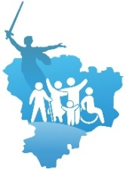

Государственное казенное учреждение
социального обслуживания
«Михайловский центр социального
обслуживания населения»

СОЦИАЛЬНАЯ РЕАБИЛИТАЦИЯ
И РЕСОЦИАЛИЗАЦИЯ
БОЛЬНЫХ НАРКОМАНИЕЙ

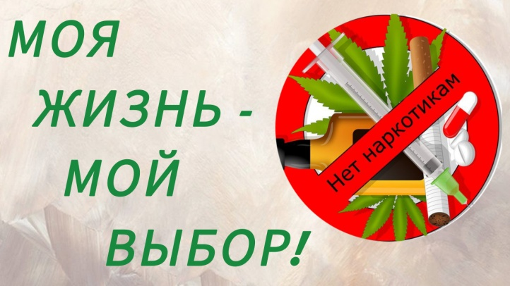

г. Михайловка

